|  |  |  |  |  |  |
| --- | --- | --- | --- | --- | --- |
| **주차** | 9주차 | **기간** | 2021.2.24~ 2021.3.2 | **지도교수** | (서명) |
| 이번주 한일 요약 | 드래곤 디테일 추가 | | | | |

<상세 수행내용>

드래곤의 피부 표현 디테일을 추가했다.

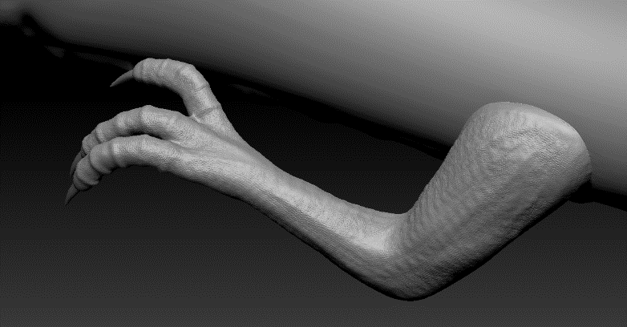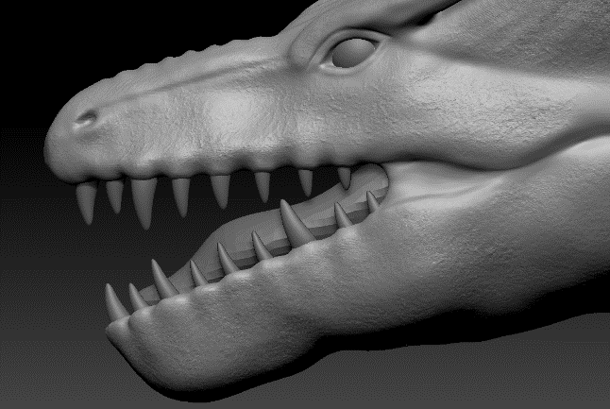현재 진행상황 : **하이폴리곤 작업** -> 리토폴로지 -> 로우폴리곤 uv펴기 -> 텍스쳐링

|  |  |  |  |
| --- | --- | --- | --- |
| **문제점 정리** |  | | |
| **해결방안** |  | | |
| **다음주차** | 10주차 | **다음기간** | 2021.3.3 ~ 2021.3.10 |
| **다음주 할일** | 디테일을 다 잡고 리토폴로지까지 한다. | | |
| **지도 교수**  **Comment** |  | | |